Vamos começar com a cena inicial do cubo no centro. Mudar para Modeling, e clicar em alt A para deselecionar todos os objetos, e aproximar o cubo, resultando na figura seguinte:

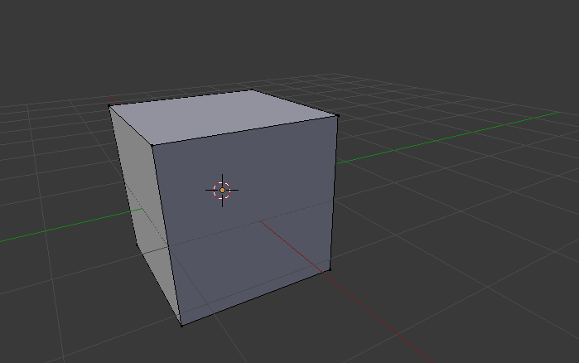

Agora vamos aprender a ferramenta de corte, que se inicia com as teclas Ctrl +R.

Se clico numa aresta vertical o corte é perpendicular a ela como mostra a figura seguinte

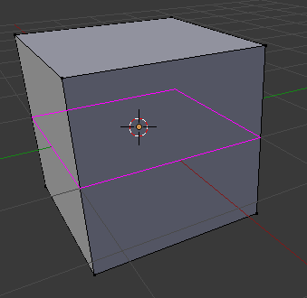

Se clico numa aresta horizontal o corte é perpendicular a ela como mostra a figura seguinte

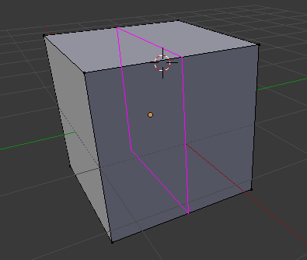

E depois clico no botão esquerdo do mouse e em seguida podemos movimentar o cursor do mouse para escolher a altura do corte.

Escolho o corte(na realidade crio novas arestas) na posição vista na figura seguinte

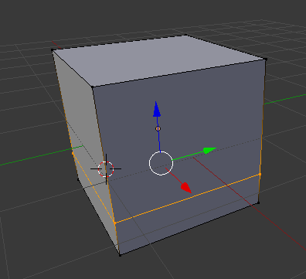

Agora clicando em S, posso aumentar o diminuir o corte. Vou diminuir o que resulta na figura seguinte

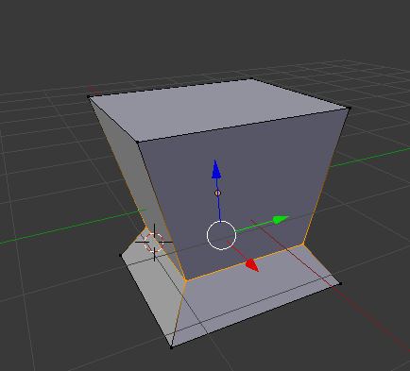

Posso criar mais de um corte por vezes rolando o botão do centro do mouse(scroll) para a frente. Rolando para trás diminui o número de cortes. Fazendo isso crio mais três cortes e a figura agora é a seguinte

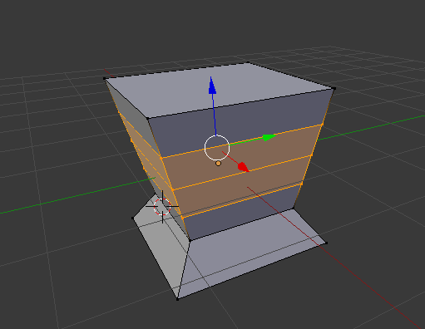

Com isso podemos aumentar o número de arestas e vértices de forma ordenada.

Vamos fazer agora um corte vertical, como mostra a próxima figura.

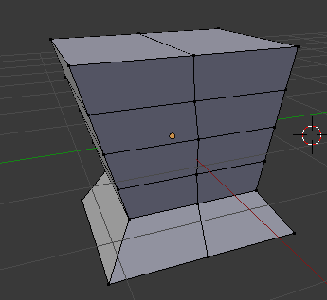

Clico em A, para selecionar todos os vértices e depois escolho (2 vezes) Smooth Vertices,

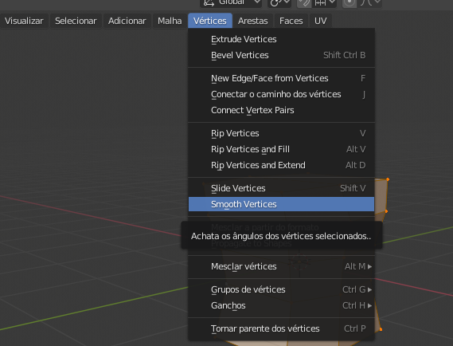

o resultado é a figura seguinte

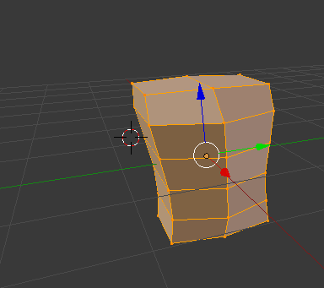

Selecionar um Loop. ALT + Shif

Vamos ver agora o comando subdividir.

Seleciono uma face, como mostra a figura seguinte:

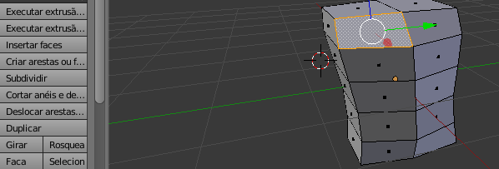

Depois clico no botão direito do mouse e aparece o menu

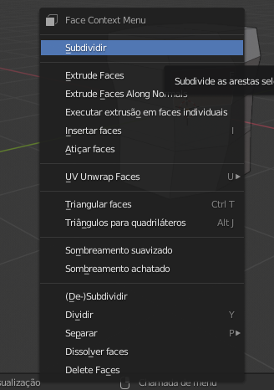

Escolho subdividir, e a face é dividida como mostra a figura seguinte

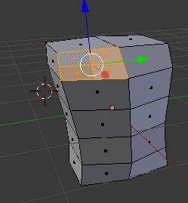

Veja também o botão duplicar e Apagar(delete) (pode ser para todo o objeto, ou para suas faces, arestas ou vértices).

Inicialmente vou escolher vértices

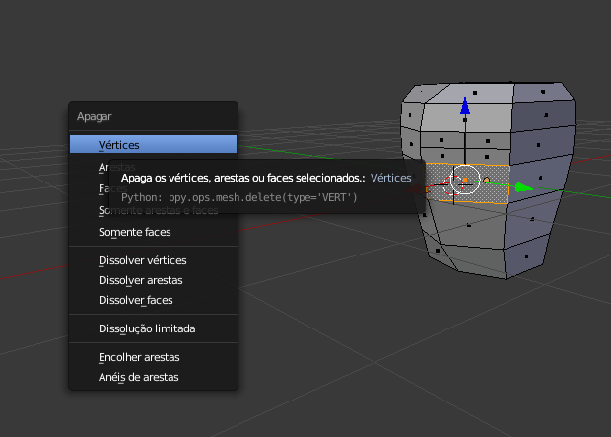

O resultado é deletar todos os vértices ao redor da face selecionada, formando um grande buraco, como mostrado na figura seguinte.

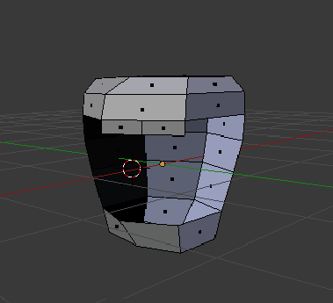

Agora vou escolher deletar uma face.

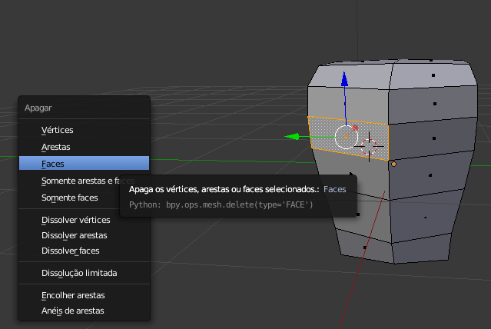

O resultado é a figura seguinte:

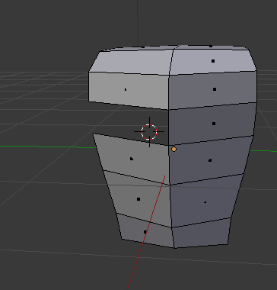

Agora vou deletar um vértice específico como mostra a figura seguinte

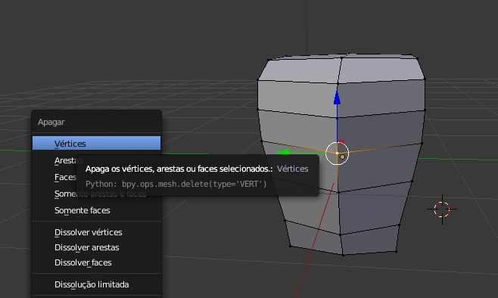

O resultado é:

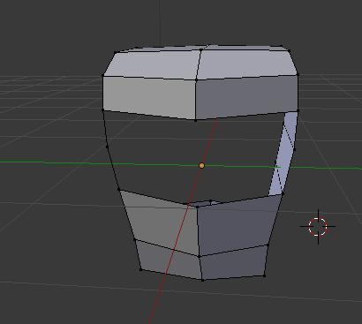

Agora vamos deletar uma linha, como mostra a figura seguinte

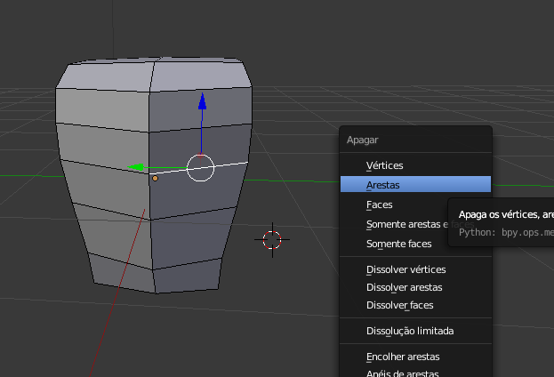

O resultado é

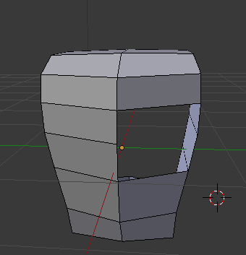

Faça uma rampa a partir de um plano, usando o extrude (E) e o Crtl+ R (o corte). Os passos são os seguintes:

Apague o cubo, adicione um plano e clicando em S aumente as dimensões do plano resultando em:

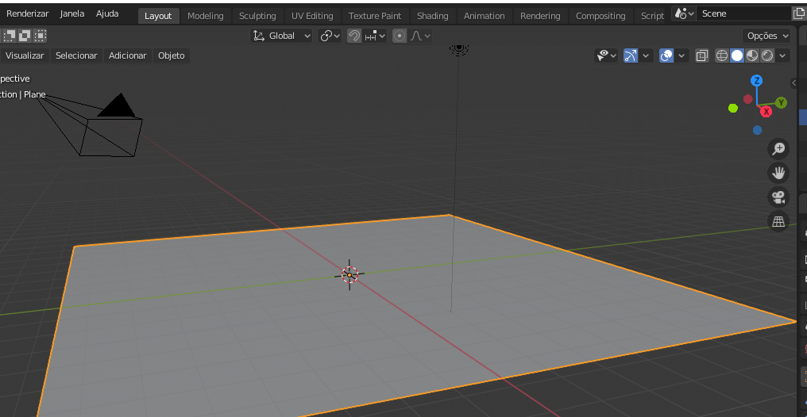

Agora vá para Modeling, selecione a face de cima e Clique em E e mova o mouse na direção positiva do eixo dos Z, criando um piso como mostrado a seguir

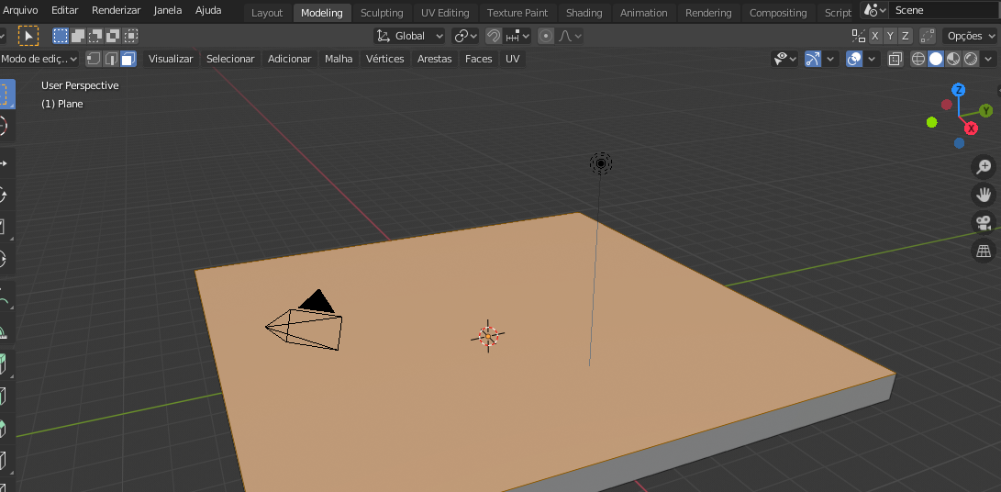

Clico em crtl R, e crie um corte (nova aresta e nova face), como mostrado a seguir

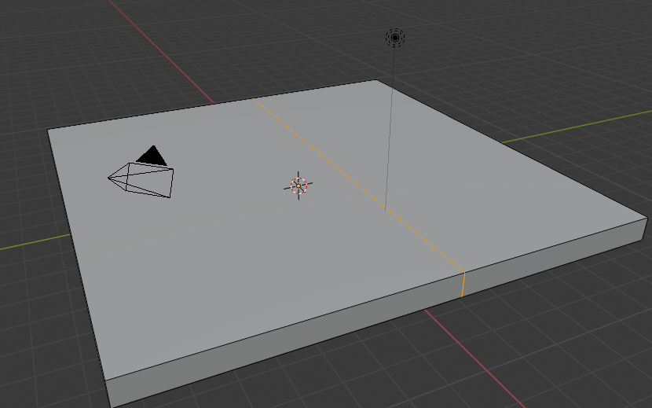

Selecione a face mais a direita, resultando em:

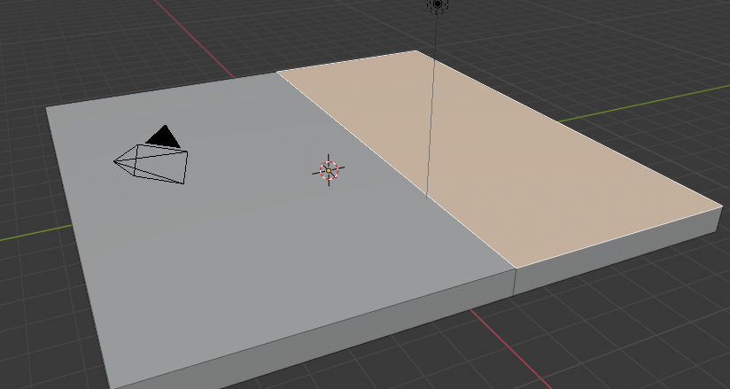

Agora Selecione o vértice da extremidade, como mostrado...

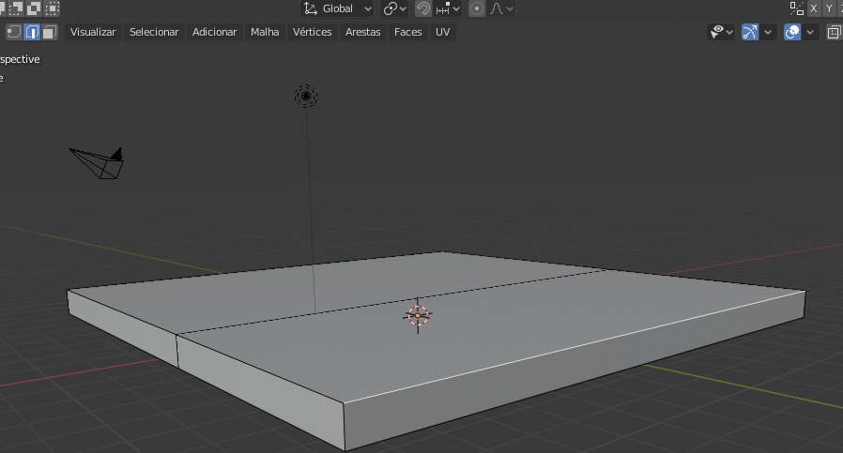

Clique em G Z para subir essa aresta, o resultado é

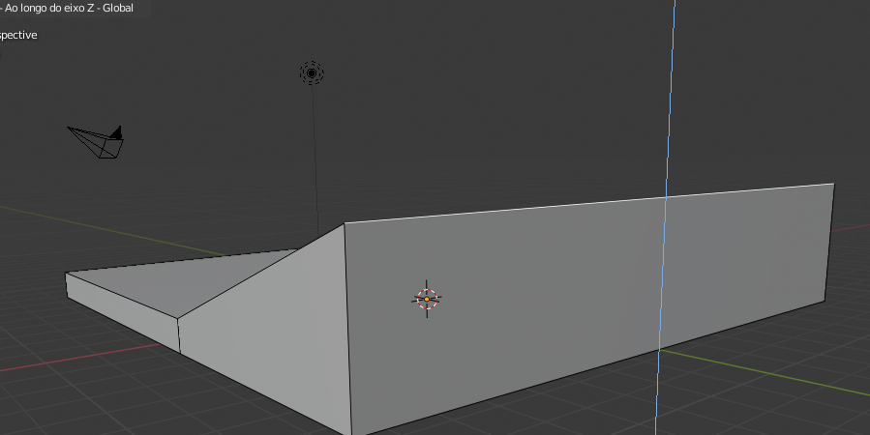

Clico no botão esquerdo do mouse e terminamos a rampa como mostrado

